**JAVASCRIPT / HTML / CSS DEVELOPERS’ KNOWLEDGE APPLICATION ASSESMENT**

**V1.2**

**Version History**

|  |  |  |  |
| --- | --- | --- | --- |
| **Version No** | **Modifier** | **Summary** | **Date** |
| 1.2 | Doğuş Tunga ATASOY | Modified | 04.04.2014 |

**APP-1** : Açılır-kapanır bilgi kutucuğu (40 Puan)

**APP- 2**: RSS Okuyucu (60 Puan)

**On the application assessment, you will be able to access to the web and all of the search engines. But phone calls and texting are forbidden during the assessment.**

(Please create a folder on the wamp host/www folder with your first name without any turkish letters, and use localhost/YOUR_NAME as your access to your working folder to test your application.)

All created applications on your working folder must be zipped and mailed to both of the following email adresses. Otherwise they won’t be evaluated.

dogus.atasoy@sebit.com.tr

dogusatasoy@gmail.com

**Açılır-kapanır bilgi kutucuğu**

Aşağıdaki görünümde, animasyonlu bir şekilde kapanıp açılabilen bir bilgi penceresi/kutusu hazırlayınız.

İstediğiniz Javascript kütüphanesini kullanabilirsiniz.

Görsellik olması zorunlu değildir. Düz nesneler ve buttonlar kullanabilirsiniz.

**İlk Görünüm (Gizli Alan Açılmadan Önce):**

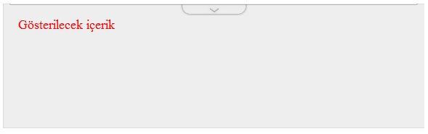

**Gizli alan’ı açacak olan tırnak (button kullanılabilir) tıklandıktan sonra (Gizli alan açıkken):**

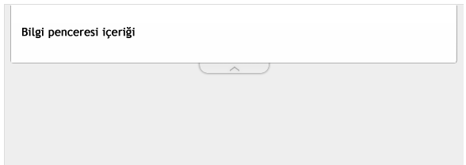

Örnek HTML (kapalı açıklık durumu mevcut değildir, sadece örnek html bloğudur):

<div id=”main-container”>

<div id=”hidden-content”></div>

<div id=”open-close-button”></div>

</div>

**Rss Okuyucu**

**http://www.engadget.com/rss.xml** adresindeki *(veya kendi tercih edeceğiniz herhangi bir)* rss’i okuyup *(ya da tercih edeceğiniz aynı yapıdaki başka bir rss)*, kendi yazacağınız **Jquery/ExtJS/Javascript/\*** **ve HTML** tabanlı bir yapı ile gösteren bir sayfa oluşturunuz.

Veriyi istediğiniz şekilde bağlayabilirsiniz**. Yazacağınız yapı **dinamik olmalıdır**. Herhangi bir parça (component vb.) gibi *rss feed* adresi belirtilerek içe aktarılabilir ve kullanılabilir olmalıdır.Örnek görünüş (Layout ve Stillerde daha fazla görsellik kullanabilirsiniz.)

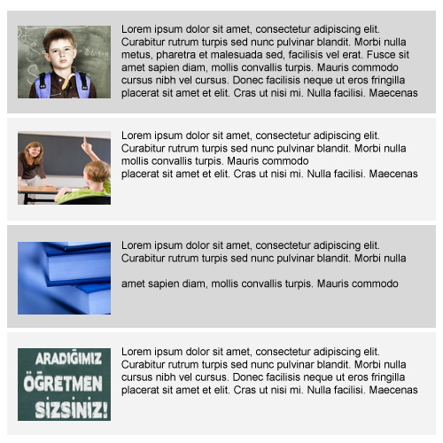

*\* Veri bağlamak için Smarty, Zend vb. Php, .Net veya JSP destekli, sunucu taraflı bir framework ya da kod öbeği* **kesinliklekullanılamamalıdır***. Sunucu bazlı kod kullanılması durumunda değerlendirme yapılmayacaktır. Yazacağınız web uygulaması tamamen client taraflı koddan oluşmalıdır.*

*\*\* Cross domain sorunu yaşarsanız rss xml dosyasını açtığınız host alanı içerisine indirerek aynı hosttan istek yapıp alabilirsiniz. Veya herhangi bir api kullanabilirsiniz. Veya direkt olarak datayı birleştirebilirsiniz.*